世界的な感染拡大の一年の中、ヘティヒの社会的取り組み
ヘティヒ・ボランティアキャンペーン
「Hettich Volunteering」

ヘティヒ社は、ヘティヒの社員が参加するボランティア活動に対してサポートしています。
この一年、新型コロナウイルス感染症の拡大によりヘティヒの社員がボランティア活動に参加することが妨げられることはなく、むしろ活動への参加を希望する社員が増えています。
ヘティヒ社が運営する世界中の拠点で働く130人以上もの社員から、さまざまなプロジェクトで構成されるボランティアキャンペーン「Hettich Volunteering 2020」への参加申し込みがありました。ドイツ、チェコ、フランス、オーストラリア、イタリア、日本など世界中で122件のボランティア・プロジェクトにヘティヒ社がバックアップさせていただきました。

ヘティヒ社のマネージングディレクター、Jana Schönfeld（ヤナ ションフェルド）は次のようにコメントしています。
「新型コロナウイルス感染症の拡大に伴い、外部からの資金援助に頼っている非営利団体は苦しい状況に追い込まれています。このような現状を踏まえると、2020年も当社のボランティアキャンペーン「Hettich Volunteering」の中で、数々のプロジェクトに対して有意義な支援をする機会が得られたことは、例年よりもさらに光栄なことだと感じています。このような機会を通じて、当社社員が多くの慈善活動に力を注いでいることに誇りを持つことができます。そして今後も活動に参加しているすべての方の意欲が途切れることなく続き、すべての活動を成功させてほしいと願っています」。
ボランティアキャンペーン「Hettich Volunteering 」は、2013年にヘティヒ社の創立125周年を記念して立ち上げられ、これまで1,000件以上のプロジェクトに総額約600,000ユーロ（日本円で約7,560万円）もの資金援助が行われています。

以下の写真はwww.hettich.comの「プレスリリース」からダウンロードしていただけます。
画像
キャプション

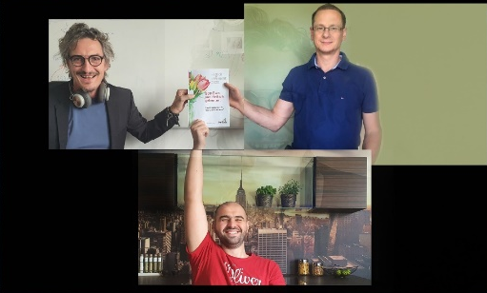
362020_b
ヘティヒ社員のGerhard Götz：
孤児のケアセンター救援組織である「Malo A Mcherezo」のグループリーダーとして、アフリカ、マラウイの子どもの村と孤児院のための建設作業を支援しています。家具製造に投資するための持続可能な基盤として、木材の乾燥施設を建設するために寄付を必要としています。
写真提供：ヘティヒ社

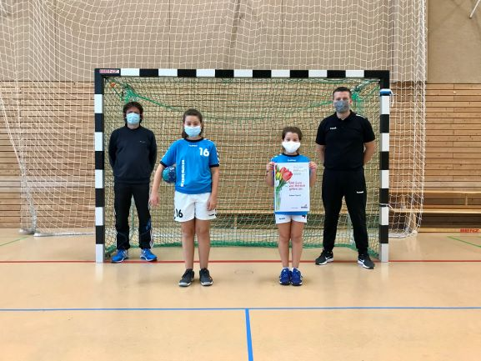
362020_d
ヘティヒ社員のAdam Czysch：
ベルリンのスポーツ団体SG Hermsdorf-Waidmannslustで8～10歳の女子ハンドボール選手の育成に取り組んでいます。寄付金は新しいジャージの購入に使用されます。
写真提供：ヘティヒ社

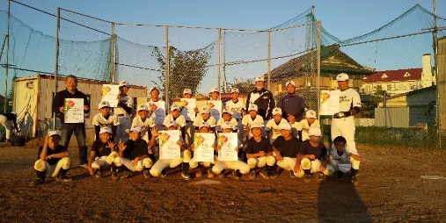
362020_e
ヘティヒ社員の野田和宏：
日本で少年野球クラブ「緑ヶ丘グリーンヒルズ」のコーチとして活動に参加しています。寄付金はトレーニング機器と熱中症防止用テントを提供するために使用されます。
写真提供：ヘティヒ社

ヘティヒ社について 1888 年に設立されたヘティヒ社は、現在世界有数の家具用金具の大手メーカー となっています。80 ヵ国で 6,700 名を超える社員が家具向けのインテリジェン トな技術を開発することを目指し、協力して業務に取り組んでいます。世界中 の社員に支えられているヘティヒ社は、世界中の人々にインスピレーションを 提供しているだけでなく、家具業界の皆さまにとって欠かせないパートナーと なっています。ヘティヒ社は、お客様に信頼していただき、身近に感じていた だける存在であるため、「一貫性のある価値」、「品質」そして「イノベーシ ョン」を提供する企業です。事業規模と世界的に重要な企業としての立場に関 わらず、ヘティヒ社は今もなお家族経営の企業として事業を続けています。投 資家に左右されることなく、ヘティヒ社は思いやりがあり、持続可能な方法で 自社の未来を自由に形成することができます。

